BỘ GIÁO DỤC VÀ ĐÀO TẠO
TRƯỜNG ĐẠI HỌC MỞ THÀNH PHỐ HỒ CHÍ MINH

ĐỒ ÁN NGÀNH
BÁO CÁO BỔ SUNG - PHẦN MỞ RỘNG KIỂM THỬ HIỆU NĂNG
HỆ THỐNG SPRINGMEDICAREWEB BẰNG LOCUST

Môn học: Đồ án ngành
GVHD: ThS. Nguyễn Thị Ngọc Thanh

SINH VIÊN THỰC HIỆN:
Dương Lê Kim Phụng - 2351010166

Thành phố Hồ Chí Minh, 2026
Ghi chú:
Phần này được em thực hiện thêm sau khi đã hoàn thành và nộp báo cáo đồ án chính. Nội dung chính của đồ án trước đó tập trung vào kiểm thử chức năng tự động bằng Selenium WebDriver. Sau khi hoàn thành phần đó, em muốn tìm hiểu thêm một loại kiểm thử khác là kiểm thử hiệu năng để xem hệ thống phản hồi như thế nào khi có nhiều người dùng truy cập cùng lúc.
- Mục đích kiểm thử
Mục đích của phần kiểm thử này là thử đánh giá khả năng phản hồi của hệ thống SpringMediCareWeb khi số lượng người dùng đồng thời tăng lên. Công cụ được sử dụng là Locust, có chức năng tạo ra nhiều người dùng ảo và gửi request đến hệ thống trong cùng một khoảng thời gian.
Trong lần thử nghiệm này, em chọn API lấy danh sách bác sĩ là /api/doctors để kiểm tra. Đây là API dạng GET, chỉ dùng để lấy dữ liệu và không làm thay đổi dữ liệu trong hệ thống nên phù hợp để thực hiện thử nghiệm tải ban đầu.
Các mức tải được thực hiện lần lượt với 5, 10, 25, 50 và 100 người dùng đồng thời. Trong quá trình chạy, em theo dõi các thông số chính như thời gian phản hồi trung bình, P95, P99, số request xử lý trong một giây và số request bị lỗi.
Phần thử nghiệm này không nhằm khẳng định hệ thống có thể chịu tối đa bao nhiêu người dùng trong môi trường thực tế. Kết quả chỉ phản ánh hoạt động của hệ thống trong môi trường local tại thời điểm thử nghiệm. Mục đích chính là quan sát sự thay đổi về hiệu năng khi tải tăng và tìm hiểu thêm về cách thực hiện load testing bằng Locust.
- Phạm vi và môi trường kiểm thử
Phần kiểm thử hiệu năng này được thực hiện trên hệ thống SpringMediCareWeb chạy ở môi trường local. Backend của hệ thống được chạy tại địa chỉ:
- http://localhost:8080/SpringMediCareApp
Trong khi đó, giao diện frontend được chạy tại:
- http://localhost:3000
Tuy nhiên, trong phần kiểm thử tải này, em không thực hiện thao tác trực tiếp trên giao diện frontend mà gửi request thẳng đến backend thông qua Locust. Cách làm này giúp tập trung vào thời gian phản hồi của API và giảm ảnh hưởng từ việc tải giao diện hoặc thao tác trình duyệt.
API được chọn để kiểm thử là:
- GET /api/doctors
Thành phần | Thông tin
Hệ thống kiểm thử | SpringMediCareWeb
Môi trường | Local
Frontend | http://localhost:3000
Backend | http://localhost:8080/SpringMediCareApp
API kiểm thử | GET /api/doctors
Công cụ | Locust
Các mức tải chính | 5, 10, 25, 50, 100 users
Bảng 2.1. Phạm vi và môi trường kiểm thử hiệu năng
Đây là API dùng để lấy danh sách bác sĩ của hệ thống. Em chọn API này vì đây là request chỉ đọc dữ liệu, không làm thay đổi dữ liệu trong cơ sở dữ liệu và không yêu cầu tạo thêm lịch hẹn, tài khoản hoặc hồ sơ mới trong quá trình kiểm thử.
Ngoài ra, trong quá trình tăng tải có một thời điểm hệ thống đang ở mức 15 người dùng khi Locust còn trong trạng thái SPAWNING. Kết quả này chỉ dùng để quan sát quá trình tăng tải, không được dùng làm kết quả chính để so sánh hiệu năng.
Các thông số được theo dõi trong quá trình chạy gồm:
- Average response time: thời gian phản hồi trung bình của các request.
- Median (P50): khoảng 50% request có thời gian phản hồi nhỏ hơn hoặc bằng giá trị này.
- P95: 95% request có thời gian phản hồi nhỏ hơn hoặc bằng giá trị này.
- P99: 99% request có thời gian phản hồi nhỏ hơn hoặc bằng giá trị này.
- RPS: số request hệ thống xử lý trong một giây.
- Failures: số request bị lỗi trong quá trình thử nghiệm.
Các kết quả thu được chỉ phản ánh môi trường chạy local trên máy cá nhân tại thời điểm thực hiện. Vì vậy, phần thử nghiệm này chủ yếu dùng để quan sát xu hướng thay đổi của hệ thống khi tải tăng, không dùng để thay thế cho kết quả kiểm thử trên môi trường triển khai thực tế.
- Công cụ và kịch bản kiểm thử
Trong phần kiểm thử mở rộng này, em sử dụng Locust để thực hiện kiểm thử tải cho hệ thống SpringMediCareWeb. Locust cho phép tạo nhiều người dùng ảo và gửi request đến hệ thống trong cùng một khoảng thời gian, từ đó theo dõi thời gian phản hồi, số request xử lý được và tỷ lệ lỗi khi tải tăng lên.
Do bộ kiểm thử chính của đồ án đã sử dụng Python, em chọn Locust để có thể tiếp tục làm việc trong cùng môi trường và dễ quản lý hơn. Phần kiểm thử hiệu năng được tách riêng trong thư mục performance_tests, không làm thay đổi các test Selenium đã có trước đó.
Kịch bản kiểm thử được định nghĩa trong file locustfile.py. Trong file này, một người dùng ảo được tạo bằng HttpUser, sau đó thực hiện request GET /api/doctors. Giữa các lần gửi request, mỗi user được thiết lập khoảng chờ ngẫu nhiên từ 1 đến 3 giây. Cách thiết lập này giúp việc mô phỏng gần với hành vi truy cập thực tế hơn so với việc gửi request liên tục không có khoảng nghỉ.
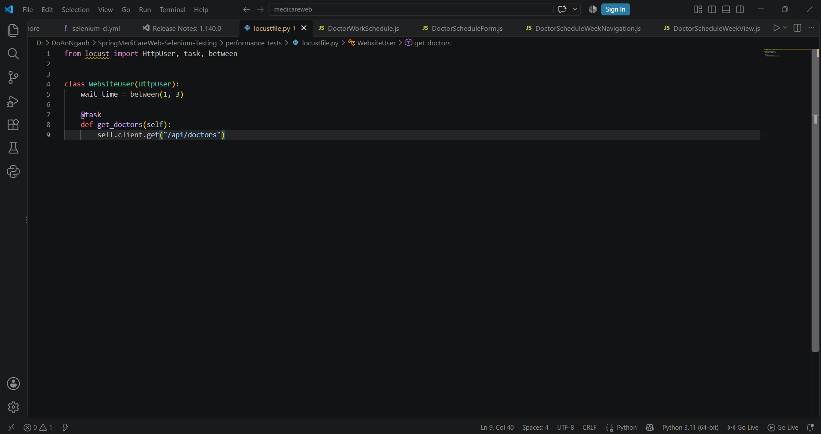
Hình 3.1. Kịch bản kiểm thử tải trong file locustfile.py
Sau khi chạy Locust, giao diện điều khiển được mở tại địa chỉ http://localhost:8089. Tại đây, em thiết lập số lượng người dùng đồng thời, tốc độ tăng user và địa chỉ backend của hệ thống trước khi bắt đầu chạy thử nghiệm.
Các mức tải được tăng dần để quan sát sự thay đổi của hệ thống theo từng bước, thay vì chạy ngay ở mức cao nhất. Cấu hình được sử dụng như sau:
Mức tải | Ramp
5 users | 1 user/giây
10 users | 2 users/giây
25 users | 5 users/giây
50 users | 5 users/giây
100 users | 10 users/giây
Bảng 3.1. Cấu hình các mức tải được sử dụng trong Locust
Sau khi nhập các thông số, Locust bắt đầu tạo user theo tốc độ đã cấu hình cho đến khi đạt số lượng user mục tiêu. Trong quá trình chạy, em theo dõi các chỉ số trên giao diện Statistics để ghi nhận kết quả ở từng mức tải.
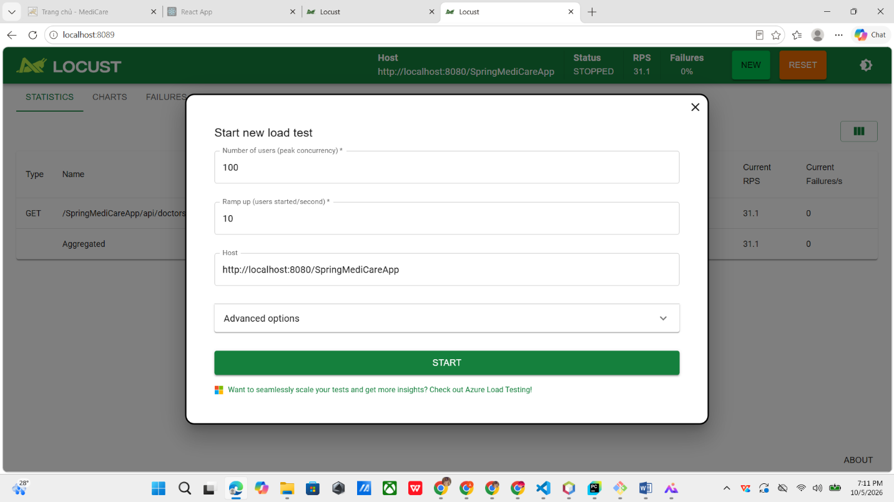
Hình 3.2. Cấu hình 100 người dùng, ramp up và địa chỉ hệ thống trên Locust
- Kết quả kiểm thử
Sau khi hoàn thành phần cấu hình, em tiến hành chạy thử nghiệm lần lượt với các mức tải 5, 10, 25, 50 và 100 người dùng đồng thời. Ở mỗi mức tải, em theo dõi các chỉ số trên giao diện Statistics của Locust để ghi nhận thời gian phản hồi, số lượng request xử lý được và số request bị lỗi.
Kết quả tổng hợp như sau:

Số user | Requests | Fail | Median (ms) | Average (ms) | P95 (ms) | P99 (ms) | Max (ms) | RPS
5 | 7 | 0 | 28 | 29.45 | 40 | 40 | 40 | 1.0
10 | 24 | 0 | 15 | 32.38 | 98 | 130 | 132 | 2.75
25 | 901 | 0 | 10 | 23.79 | 66 | 150 | 345 | 12.4
50 | 1,225 | 0 | 35 | 62.94 | 210 | 350 | 507 | 23.7
100 | 2,517 | 0 | 1,200 | 1,193.82 | 1,800 | 2,100 | 2,492 | 29.69
Bảng 4.1. Kết quả kiểm thử tải theo từng mức người dùng
Các chỉ số trên giao diện Statistics của Locust được cập nhật liên tục trong quá trình chạy, vì vậy số liệu tại thời điểm chụp hình có thể chênh lệch nhẹ so với số liệu tổng hợp cuối cùng trong report sau khi kết thúc test.
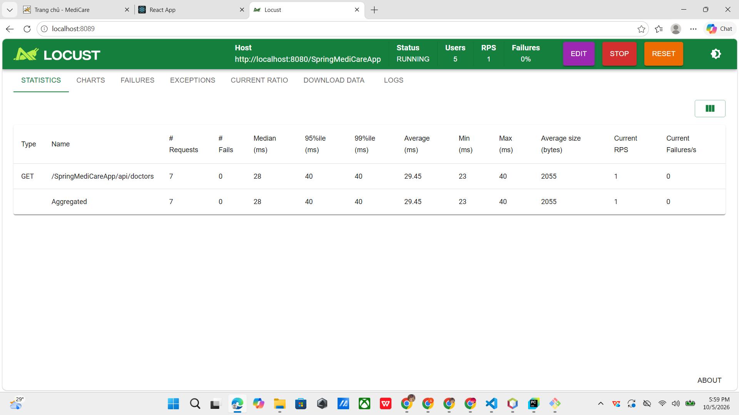
Hình 4.1. Kết quả kiểm thử ở mức 5 người dùng đồng thời
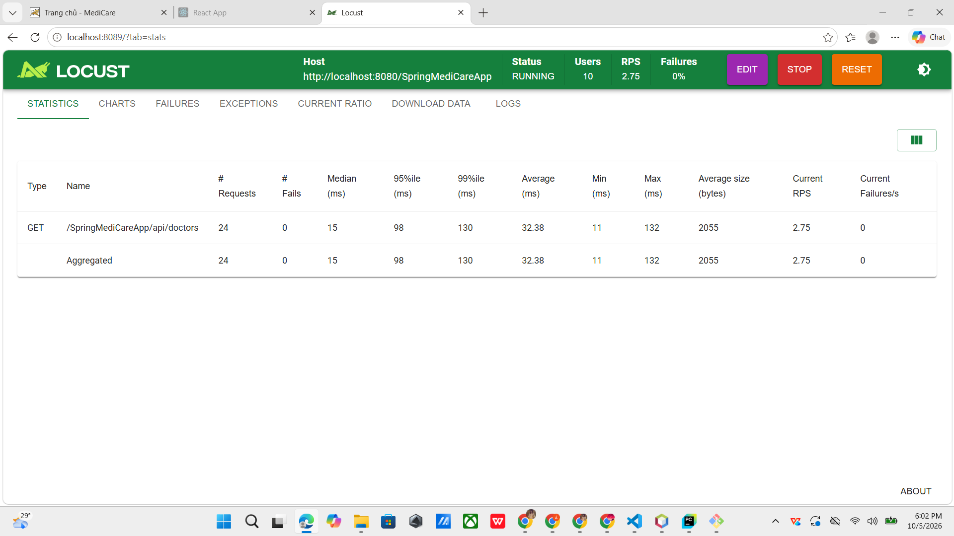
Hình 4.2. Kết quả kiểm thử ở mức 10 người dùng đồng thời
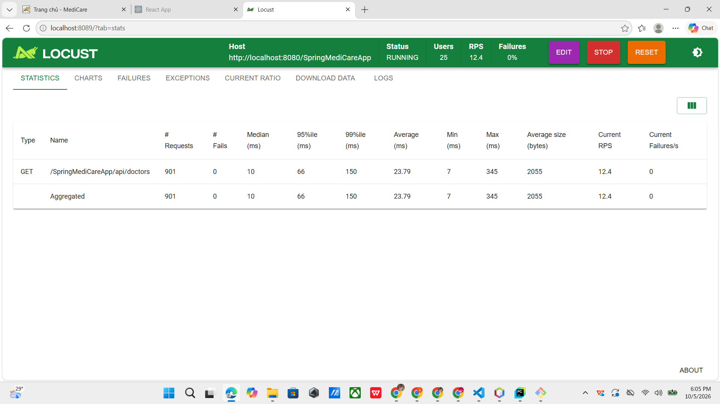
Hình 4.3. Kết quả kiểm thử ở mức 25 người dùng đồng thời
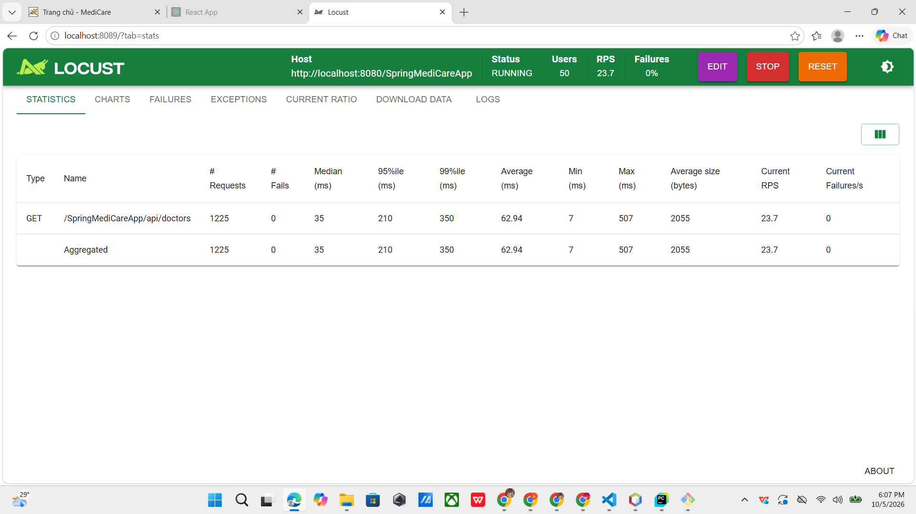
Hình 4.4. Kết quả kiểm thử ở mức 50 người dùng đồng thời
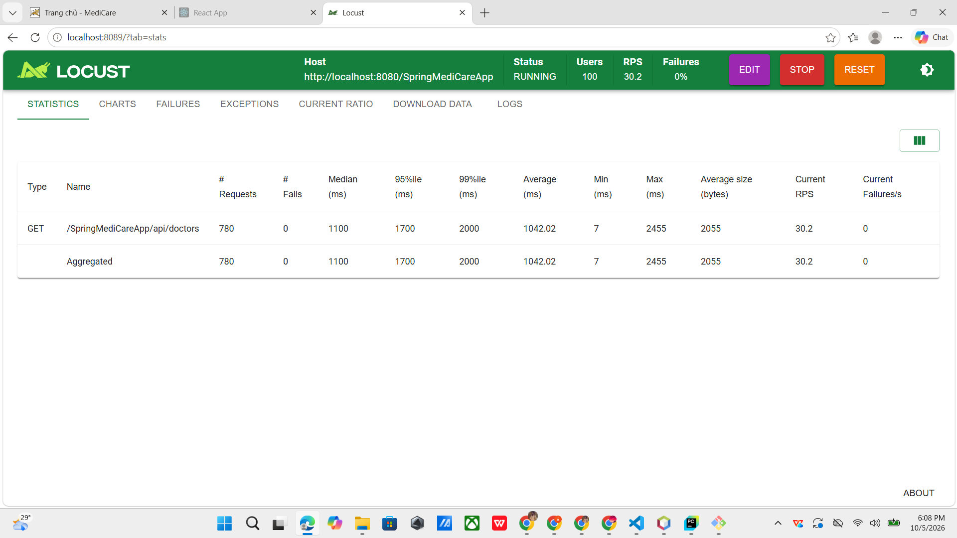
Hình 4.5. Kết quả kiểm thử ở mức 100 người dùng đồng thời
Qua các kết quả trên có thể thấy ở các mức tải từ 5 đến 50 người dùng đồng thời, hệ thống chưa ghi nhận request lỗi và thời gian phản hồi vẫn ở mức thấp. Khi tăng lên 100 người dùng đồng thời, số request vẫn được xử lý thành công nhưng thời gian phản hồi tăng rõ rệt, đặc biệt ở các chỉ số Average, P95 và P99.
- Phân tích kết quả
Dựa trên kết quả thử nghiệm, có thể thấy hệ thống phản hồi khá ổn định ở các mức tải thấp và trung bình. Với 5, 10, 25 và 50 người dùng đồng thời, toàn bộ request đều được xử lý thành công và chưa ghi nhận lỗi. Thời gian phản hồi trung bình ở các mức này vẫn tương đối thấp, trong đó mức 50 user có Average khoảng 62,94 ms và P95 khoảng 210 ms.
Khi tăng lên 100 người dùng đồng thời, hệ thống vẫn không phát sinh request lỗi, tuy nhiên thời gian phản hồi tăng rõ rệt. Average response time tăng lên khoảng 1.193,82 ms, P95 khoảng 1.800 ms và P99 khoảng 2.100 ms. Trong khi đó, RPS chỉ tăng từ khoảng 23,7 request/giây ở mức 50 user lên khoảng 29,69 request/giây ở mức 100 user.
Điều này cho thấy khi số lượng user tăng gấp đôi từ 50 lên 100, khả năng xử lý request của hệ thống không tăng tương ứng, trong khi thời gian phản hồi tăng mạnh. Có thể xem đây là dấu hiệu cho thấy hệ thống bắt đầu có hiện tượng suy giảm hiệu năng khi tải tăng lên mức cao hơn trong môi trường thử nghiệm local.
Tuy nhiên, kết quả này chưa đủ để kết luận rằng 100 người dùng là giới hạn chịu tải tối đa của hệ thống. Để xác định chính xác giới hạn này cần thực hiện thêm các mức tải cao hơn, lặp lại nhiều lần và thử nghiệm trong môi trường triển khai có cấu hình ổn định hơn.
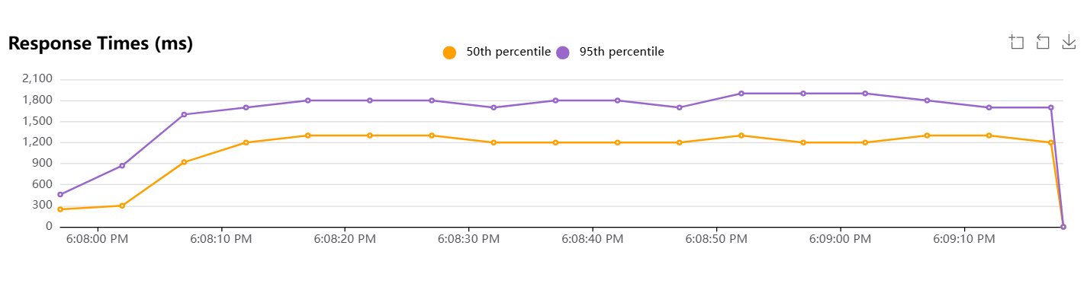
Hình 5.1. Biểu đồ thời gian phản hồi ở mức 100 người dùng đồng thời
Biểu đồ cho thấy khi số lượng người dùng được duy trì ở mức 100 user đồng thời, thời gian phản hồi của hệ thống tăng rõ rệt so với các mức tải thấp hơn. Giá trị P50 dao động khoảng 1.200 ms, trong khi P95 chủ yếu nằm trong khoảng 1.600–1.900 ms. Điều này cho thấy phần lớn request vẫn được xử lý thành công nhưng người dùng có thể bắt đầu cảm nhận được độ trễ khi hệ thống chịu tải cao hơn.
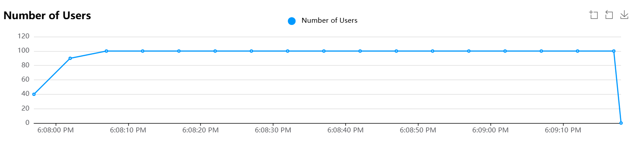
Hình 5.2. Số lượng người dùng được duy trì trong quá trình kiểm thử
Biểu đồ số lượng người dùng cho thấy Locust đã tăng số user lên mức mục tiêu và duy trì ổn định trong phần lớn thời gian chạy thử nghiệm. Nhờ đó, các thông số về response time và RPS thu được ở giai đoạn ổn định có thể dùng để đánh giá xu hướng thay đổi hiệu năng của hệ thống ở mức tải 100 user.
- Hạn chế
Phần kiểm thử hiệu năng này mới được thực hiện ở mức mở rộng để tìm hiểu thêm về load testing nên vẫn còn một số giới hạn.
Trước hết, toàn bộ quá trình thử nghiệm được thực hiện trên môi trường local của máy cá nhân. Backend, cơ sở dữ liệu và Locust đều được chạy trong môi trường thử nghiệm hiện tại nên kết quả có thể chịu ảnh hưởng bởi cấu hình máy, tài nguyên CPU, RAM và các chương trình khác đang chạy cùng thời điểm. Vì vậy, các số liệu thu được không thể xem là kết quả đại diện cho hệ thống khi triển khai trên server thực tế.
Phạm vi kiểm thử hiện tại cũng chỉ tập trung vào API: GET /api/doctors
Đây là API lấy danh sách bác sĩ và không làm thay đổi dữ liệu trong hệ thống. Việc chọn API này giúp quá trình thử nghiệm an toàn và dễ kiểm soát hơn, tuy nhiên chưa phản ánh đầy đủ tải của các nghiệp vụ phức tạp như đăng nhập, đặt lịch khám, quản lý hồ sơ bệnh án hoặc những chức năng có thao tác ghi dữ liệu vào cơ sở dữ liệu.
Ngoài ra, các mức tải được thử nghiệm cao nhất đến 100 người dùng đồng thời. Tại mức này hệ thống chưa ghi nhận request bị lỗi, nhưng thời gian phản hồi đã tăng rõ rệt. Em dừng thử nghiệm ở mức 100 user vì mục tiêu của phần mở rộng là quan sát sự thay đổi hiệu năng khi tải tăng chứ không cố tình tạo tải cho đến khi hệ thống bị lỗi hoặc ngừng hoạt động. Do đó, kết quả hiện tại chưa xác định được số lượng người dùng tối đa mà hệ thống có thể chịu được.
Thời gian chạy của từng mức tải cũng chưa được chuẩn hóa hoàn toàn giống nhau. Một số mức tải thấp được sử dụng chủ yếu để kiểm tra hoạt động của kịch bản và quan sát phản hồi ban đầu, trong khi mức 100 user được chạy lâu hơn và có báo cáo kết quả đầy đủ từ Locust. Vì vậy, khi so sánh các mức tải, kết quả chủ yếu được sử dụng để nhận xét xu hướng thay đổi thay vì xem đây là một phép đo hiệu năng tuyệt đối.
Cuối cùng, phần thử nghiệm hiện chưa theo dõi trực tiếp các chỉ số tài nguyên của backend và cơ sở dữ liệu như mức sử dụng CPU, RAM, số kết nối cơ sở dữ liệu hoặc thời gian thực thi truy vấn. Vì vậy, kết quả có thể cho thấy hệ thống bắt đầu chậm hơn khi tải tăng nhưng chưa đủ dữ liệu để xác định chính xác thành phần nào là nguyên nhân gây ra độ trễ.
- Kết luận
Phần kiểm thử hiệu năng bằng Locust được thực hiện như một nội dung mở rộng sau khi em đã hoàn thành phần kiểm thử chức năng bằng Selenium WebDriver. Qua phần này, em có thêm cơ hội thử nghiệm một hướng kiểm thử khác, tập trung vào khả năng phản hồi của hệ thống khi có nhiều người dùng cùng truy cập.
Kết quả thử nghiệm cho thấy ở các mức tải 5, 10, 25 và 50 người dùng đồng thời, API /api/doctors vẫn phản hồi ổn định và không ghi nhận request bị lỗi. Khi tăng lên 100 người dùng đồng thời, hệ thống vẫn xử lý thành công các request nhưng thời gian phản hồi tăng rõ rệt. Kết quả cuối cùng ở mức 100 user ghi nhận thời gian phản hồi trung bình khoảng 1.193,82 ms, P95 khoảng 1.800 ms, P99 khoảng 2.100 ms và không có request bị lỗi.
Từ kết quả này, em nhận thấy việc chỉ kiểm tra chức năng hoạt động đúng là chưa đủ để đánh giá toàn bộ chất lượng của hệ thống. Khi số lượng người dùng tăng lên, hệ thống có thể vẫn hoạt động nhưng thời gian phản hồi có thể thay đổi đáng kể. Vì vậy, kiểm thử hiệu năng là một phần có ý nghĩa trong quá trình đánh giá hệ thống, đặc biệt đối với các ứng dụng có nhiều người dùng truy cập cùng lúc.
Tuy nhiên, do phần thử nghiệm chỉ được thực hiện trên môi trường local, với một API và mức tải tối đa 100 người dùng đồng thời, kết quả hiện tại chỉ được dùng để đánh giá bước đầu và quan sát xu hướng thay đổi hiệu năng. Trong tương lai, nếu có thêm thời gian, em có thể mở rộng thử nghiệm sang nhiều API khác, chuẩn hóa thời gian chạy giữa các mức tải và theo dõi thêm tài nguyên của backend cũng như cơ sở dữ liệu để có kết quả đầy đủ hơn.

